

排版见红框

点赞改为赞同



删除发布和编辑时间，点击范围见红框，顶端加个标题 “高票回答者”

加个悬停样式，如下图，参考 vip.cocode.cc 首页

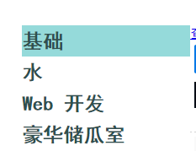

宽度满足六个字的昵称即可，超出的给省略号

问题详情的样式先砍掉，想不到好的方案